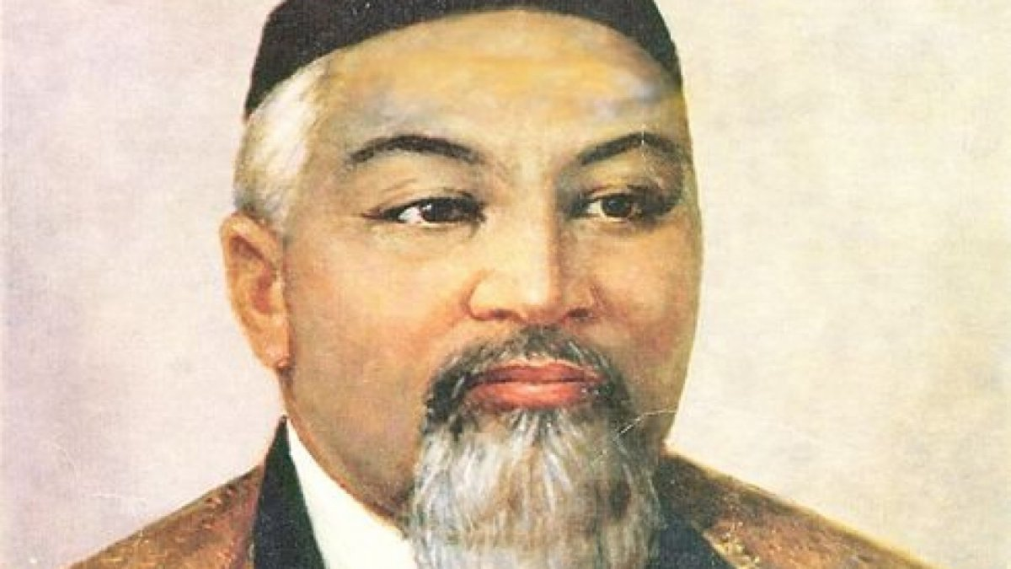

10 августа казахстанцы отмечают День Абая - основоположника казахской письменной литературы, поэта, просветителя и композитора Абая Кунанбаева

Абай Кунанбаев - казахский поэт, композитор, просветитель, мыслитель, общественный деятель, основоположник казахской письменной литературы и ее первый классик, реформатор культуры в духе сближения с европейской культурой на основе просвещенного ислама. Настоящее имя – Ибрагим, но прозвище Абай (каз. Абай «внимательный», «осторожный»), данное бабушкой Зере, закрепилось за ним на всю жизнь.

А. Кунанбаев родился 10 августа 1845 года в Семипалатинской области на склонах гор Шынгыстау, недалеко от источника Каскабулак (Абайский район Восточно-Казахстанской области). Абай происходит из знатного и богатого рода биев и аристократов – тобыкты.

Человеком, который в наибольшей степени повлиял на раннее тяготение Абая к искусству слова и знаниям, была его бабушка Зере. Большой знаток народной словесной сокровищницы, она сумела привить своему внуку стремление и любовь к знаниям, стала его первым воспитателем и учителем. Бабушку отличало добросердечие и тонкое восприятие окружающего её мира.

Абай Кунанбаев способствовал распространению русской и европейской культуры среди казахов. Он переводил Крылова, Лермонтова, Пушкина, Гете и Байрона. Абаем создано около 170 стихотворений и 56 переводов, написаны поэмы, прозаическая поэма «Қара сөз» – «Слова назидания» («Қара сөздер»), состоящая из 45 кратких притч или философских трактатов. В этих «Назиданиях» поднимаются проблемы истории, педагогики, морали и права этнических казахов. Он также был композитором, создав около двух десятков мелодий, которые популярны и в наши дни.